SPRAWOZDANIE Z DZIAŁALNOŚCI STUDENCKIEGO KOŁA NAUKOWEGO ,,MEDYK’’ W ROKU AKADEMICKIM 2022/2023

Opiekun SKN Medyk:
dr Beata Jurkiewicz

Owocem pracy studentów w roku akademickim 2022/23 były publikacje
w czasopismach naukowych:

L.p. | Tytuł publikacji | Autorzy | Odnośnik do artykułu
1. | Pandemic changes in work, rest, physical activity and diet versus nutritional status of respondents | Wiktoria Jawień, Barbara Kania Barys,  Anna Kądziołka | Journal of Education, Health and Sport [online]. 3 November 2022, T. 12, nr 11, s. 171–177. [accessed 16.11.2022]. DOI 10.12775/JEHS.2022.12.11.022.  https://apcz.umk.pl/JEHS/article/view/40025/33583
2. | Protection against COVID-19 infection – opinions on the effectiveness of selected methods use in practice against infection | Daria Kołton,  Justyna Janus,  Nikoletta Kępowicz-Żydek | Nursing Problems 2022; 30 (1-2): 11-15  DOI: https://doi.org/10.5114/ppiel.2022.119957  https://www.termedia.pl/Protection-against-COVID-19-infection-opinions-r-non-the-effectiveness-of-selected-methods-use-r-nin-practice-against-infection,134,47928,1,0.html

Poniżej przedstawiam tematy wystąpień czynnych, które studenci Koła przedstawili
w trakcie konferencji ogólnopolskich:

- Daria Kołton, Barbara Kania-Barys. Znajomość podstaw profilaktyki raka jądra przez młodych mężczyzn. I Konferencja Naukowo-Szkoleniowa oraz Konferencja Studencka
pt. „Pielęgniarstwo z perspektywy praktyki, nauki i edukacji”. Tarnobrzeg 23-24.03.2023.
- Magdalena Robak. Obciążenie pracą pielęgniarek Szpitalnego Oddziału Ratunkowego w czasie ostatniego dyżuru.. I Konferencja Naukowo-Szkoleniowa oraz Konferencja Studencka pt. „Pielęgniarstwo z perspektywy praktyki, nauki i edukacji”. Tarnobrzeg 23-24.03.2023.
- Wiktoria Jawień. Stan wiedzy rodziców na temat profilaktyki i higieny jamy ustnej
u dzieci w wieku przedszkolnym. I Konferencja Naukowo-Szkoleniowa oraz Konferencja Studencka pt. „Pielęgniarstwo z perspektywy praktyki, nauki i edukacji”. Tarnobrzeg 23-24.03.2023.
- Magdalena Sowa, Karolina Pulnik. Narażenie na czynniki rakotwórcze i znajomość profilaktyki przeciwnowotworowej wśród strażaków ochotników. I Konferencja Naukowo-Szkoleniowa oraz Konferencja Studencka pt. „Pielęgniarstwo z perspektywy praktyki, nauki i edukacji”. Tarnobrzeg 23-24.03.2023.
- Daria Kołton, Barbara Kania-Barys. Opieka pielęgniarska nad pacjentką po protezowaniu dróg żółciowych. Udział czynny na Medycznych Targach Wiedzy (Konferencja Studenckich Kół Naukowych), Kraków, 13.01.2023.

Studentki SKN Medyk wzięły udział w II Ogólnopolskiej olimpiadzie wiedzy z zakresu badań fizykalnych i chorób cywilizacyjnych. Olimpiada przebiegała w 3 etapach:
Etap I odbył się 25.04.2023r. – I etap odbył się w postaci testu wiedzy online na portalu Nursing.com.pl, w którym blisko 500 studentów z uczelni z całej Polski sprawdziło swoje umiejętności.
Do II etapu zaproszono najlepszą 30-stkę z 17 różnych uczelni. Wśród nich były studentki naszej Akademii Tarnowskiej kierunku Pielęgniarstwo: Barbara Kuta (studentka II roku studiów I stopnia), Weronika Gieniec i Magdalena Robak (studentki III roku studiów I stopnia).
Kolejne etapy realizowane były w siedzibie Akademii Nauk Stosowanych Mazovia w Siedlcach w dniu 25.05.2023 r.
Etap II stanowił test wiedzy zawierający 40 pytań jednokrotnego wyboru. 5 laureatów
z najlepszym wynikiem testu przeszło do etapu III. Wśród laureatów II etapu była Weronika Gieniec.
Etap III obejmował praktyczne wykonanie dwóch zadań z realizacji technik badania fizykalnego. Weronika zajęła II miejsce.
Serdecznie gratuluję wszystkim trzem studentkom biorącym udział w ogólnopolskich zmaganiach finałowych!
Link do relacji z przebiegu II i III etapu olimpiady:
https://nursing.com.pl/artykul/ii-ogolnopolska-olimpiada-wiedzy-z-zakresu-badan-fizykalnych-i-chorob-cywilizacyjnych-relacja-649c3c863f98d936990dc1c7?utm_term=utm_term&snrs_cl=7ba1a763-b21c-4022-a082-d2e04983163d&snrs_medium=email&utm_campaign=1099_0623_nursing_20230629&snrs_test=false&utm_medium=newsletter&snrs_cp=56754c43-a967-470e-8050-eaa2062e0eea&snrs_he=2096624262&utm_source=synerise&utm_content=wariant_b&snrs_n=17&snrs_action=newsletter.click&snrs_category=client._DEVICE_.browser.mail&snrs_var=9045556&snrs_redir=1

GALERIA

II Ogólnopolska olimpiada wiedzy z zakresu badań fizykalnych i chorób cywilizacyjnych

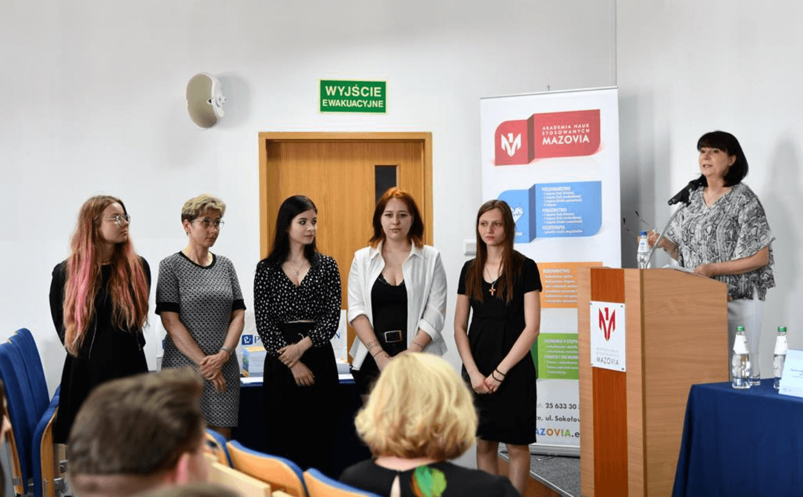

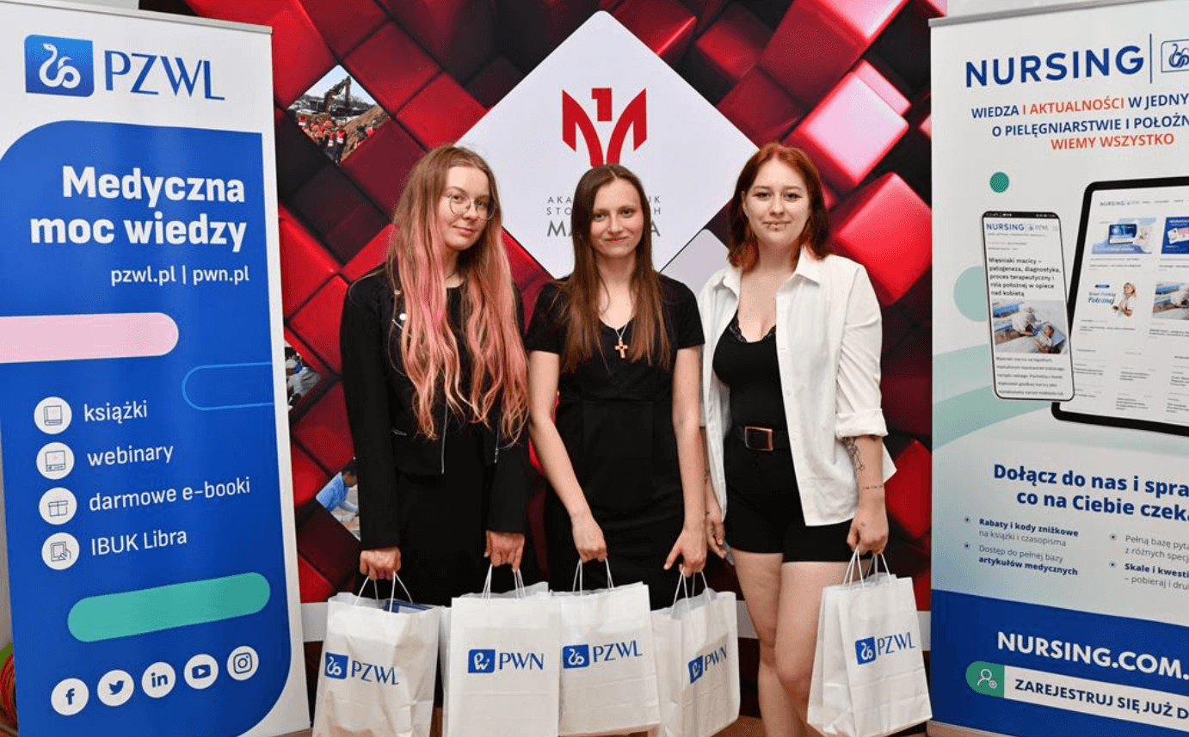
Medyczne Targi Wiedzy (Konferencja Studenckich Kół Naukowych), Kraków, 13.01.2023
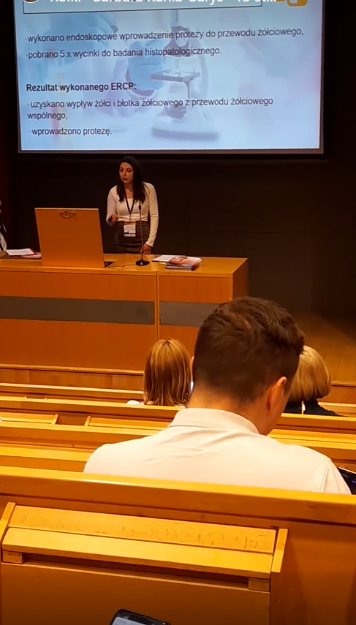
I Konferencja Naukowo-Szkoleniowa oraz Konferencja Studencka pt. „Pielęgniarstwo z perspektywy praktyki, nauki i edukacji”. Tarnobrzeg 23-24.03.2023. – sesja online

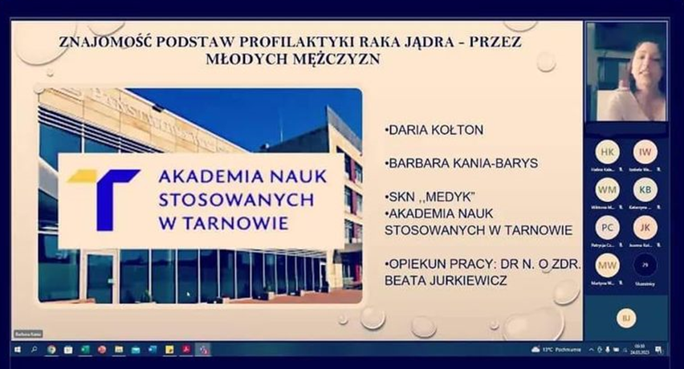

Humanistyczne Aspekty Opieki w Chorobie Nowotworowej, Akademia Tarnowska 7.09.2023.

